

计算机系统基础上机实验报告

实验题目3：拆弹专家 bomb

学院名称 智能与计算学部
专 业 人工智能
学生姓名 张铨
学 号 3021001526
年 级 2021级
班 级 三班
时 间 2023年 5 月 27 日

实验3：拆弹专家

Bomb
- 实验目的
进⼀步掌握程序的机器级表示⼀章的知识。理解程序控制、过程调⽤的汇编级实现，熟练掌握 汇编语⾔程序的阅读。
- 实验内容
程序bomb是⼀个电⼦炸弹，当该程序运⾏时，需要按照⼀定的顺序输⼊⼝令，才能阻 ⽌炸弹的引爆。当输⼊错误的密码时，炸弹将会引爆。此时控制台将会产⽣如下输出，并结束 程序
在炸弹程序中，你需要输⼊多组⼝令，且每⼀组⼝令都正确才能够防⽌引爆。
⽬前已知的内容只有炸弹程序的⼆进制可执⾏⽂件bomb（⽬标平台为：x86-64）和 bomb的main函数框架代码，⻅main.c。其他的细节均不会以c语⾔的⽅式呈现。 你的任务是：利⽤现有的资源以及相关的⼯具，猜出炸弹的全部⼝令，并输⼊⾄炸弹程序中，以完成最终的拆弹⼯作。
- 实验要求
1）在Unbuntu18.04LTS操作系统下，按照实验指导说明书，使用gdb和objdump等工具，以反向工程方式完成Bomb拆弹。
2）需提交：拆弹口令文本文件、电子版实验报告全文。

- 实验结果

PHASE_1
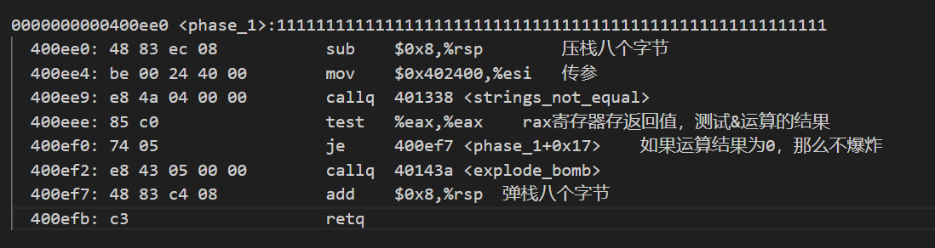
观察代码可以轻易发现这是个字符串比较的函数，如果比较是一样的那么就过了，暂且是这样想的，然后用x /ls指令查了一下402400这个地址，然后确实查到了，属于是瞎蒙蒙对了。
答案为：Border relations with Canada have never been better.

PHASE_2
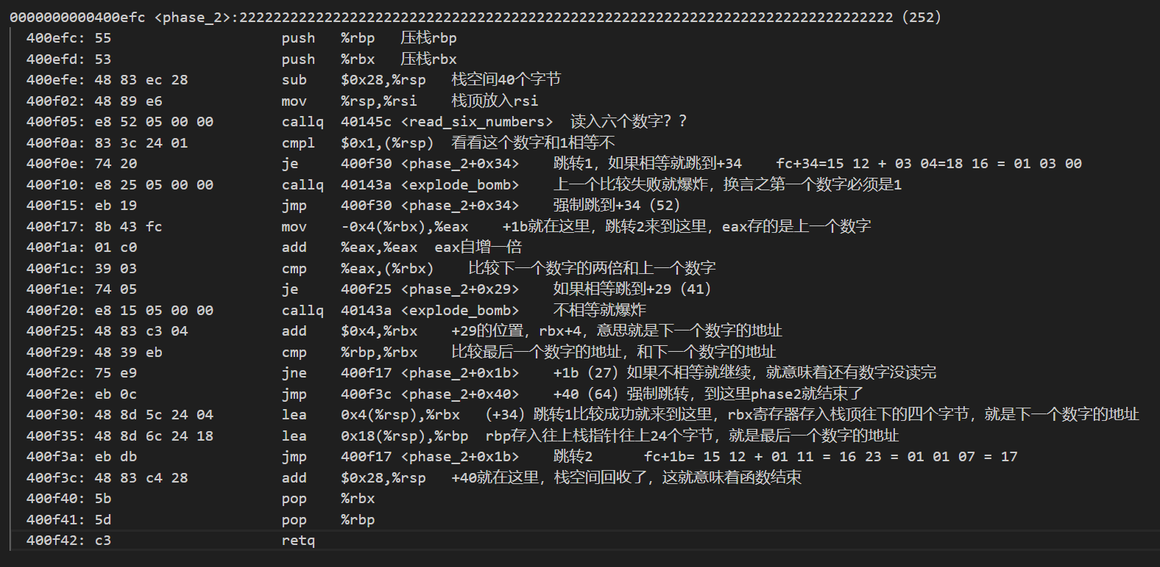
精读代码连猜带蒙，根据函数名read-six-numbers可以看出来，这意思是读入了六个数字，基本上就是循环六次判断数字，每下一个数字要比上一个数字大一倍，并且第一个数字必须是1。
答案为：1 2 4 8 16 32

PHASE_3
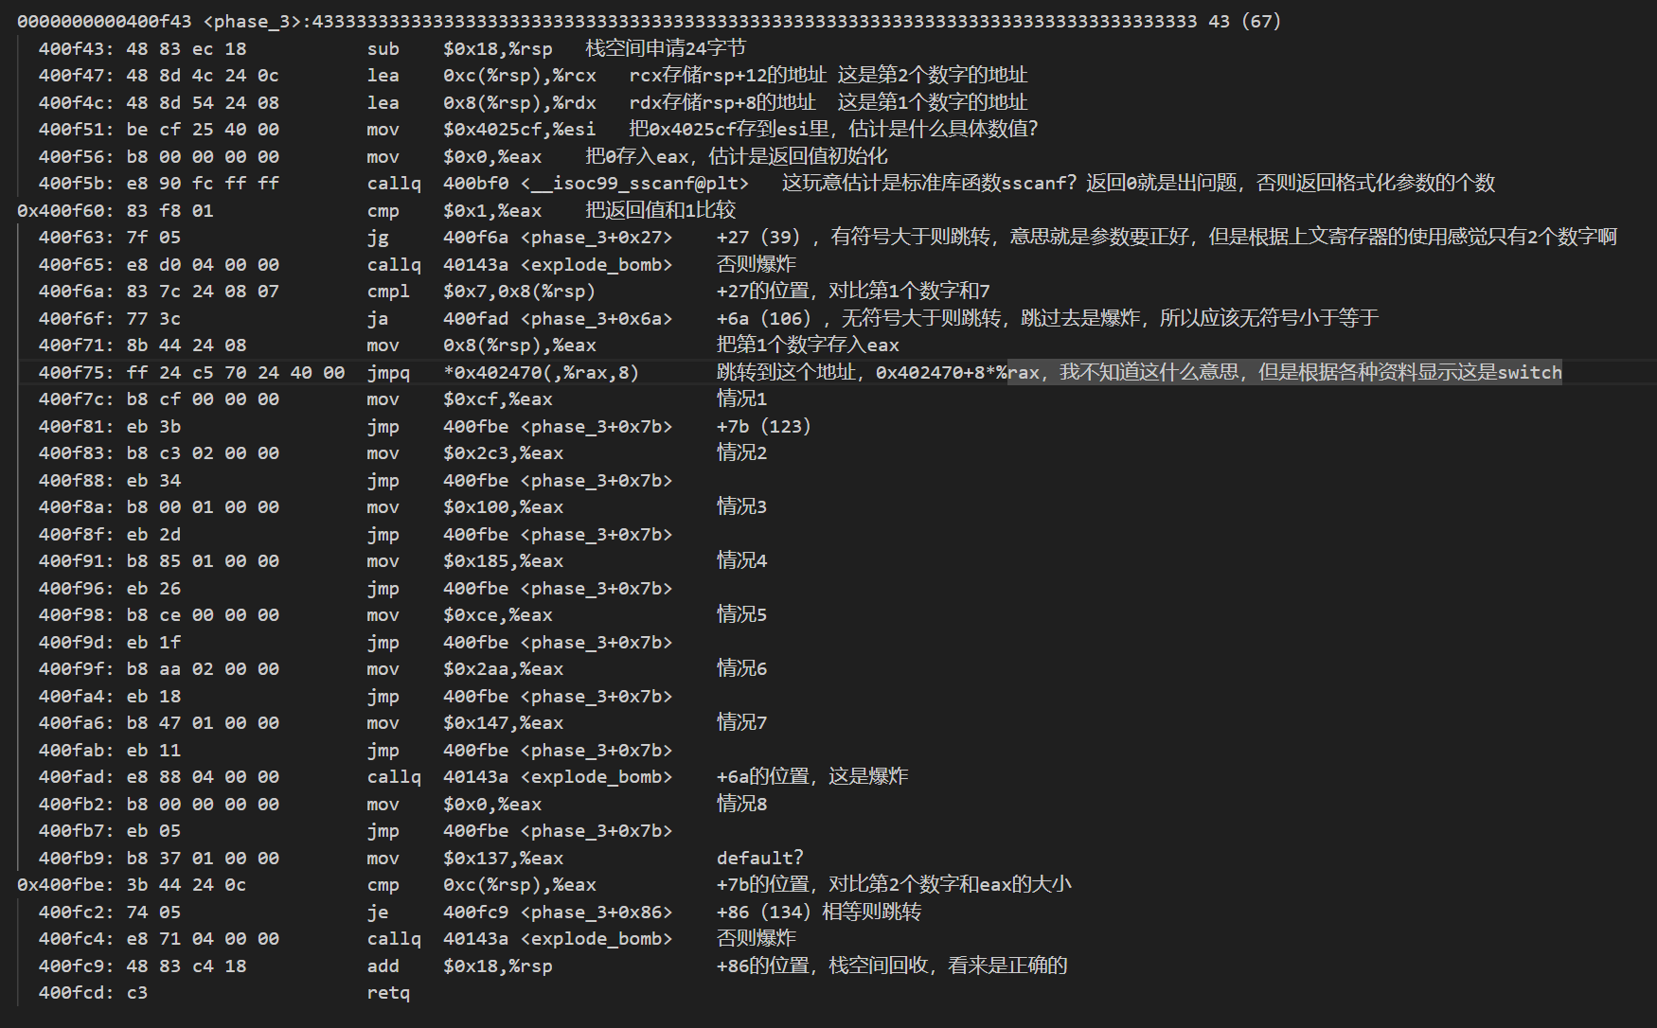
经过刻苦研究终于弄明白这段代码啥意思，第一步就是说是sscanf函数读数据，读几个不知道，读多了少了都有问题，根据上文寄存器数量判断应该只读两个。
然后就是两个数字都有限制：
第一个数字要和7进行比较，cmpl这个只比较三十二位，那就是四字节，无符号数比较，但是无符号数没有符号位，减多了溢出成为负数还是无符号数，所以也不能比他小，但比他大就会爆炸，只能相等。
第二个数字经过了一层switch，要保证这个数字和eax的值是一样的，switch部分因为反汇编不完全的问题没显示，我用-D强行看了一眼，那意思是伪随机跳转，我专门看了看那个位置附近的指令，一坨乱麻啥也不知道，所以只能靠试，断点打在比较的那句指令上，然后到了那个位置直接看寄存器，由图可知寄存器rax是327（10）故可以知道第二个数字是327。
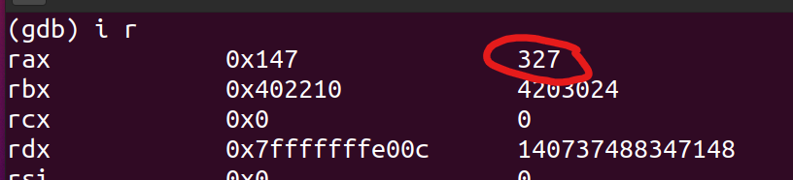
故答案为：7 327

PHASE_4
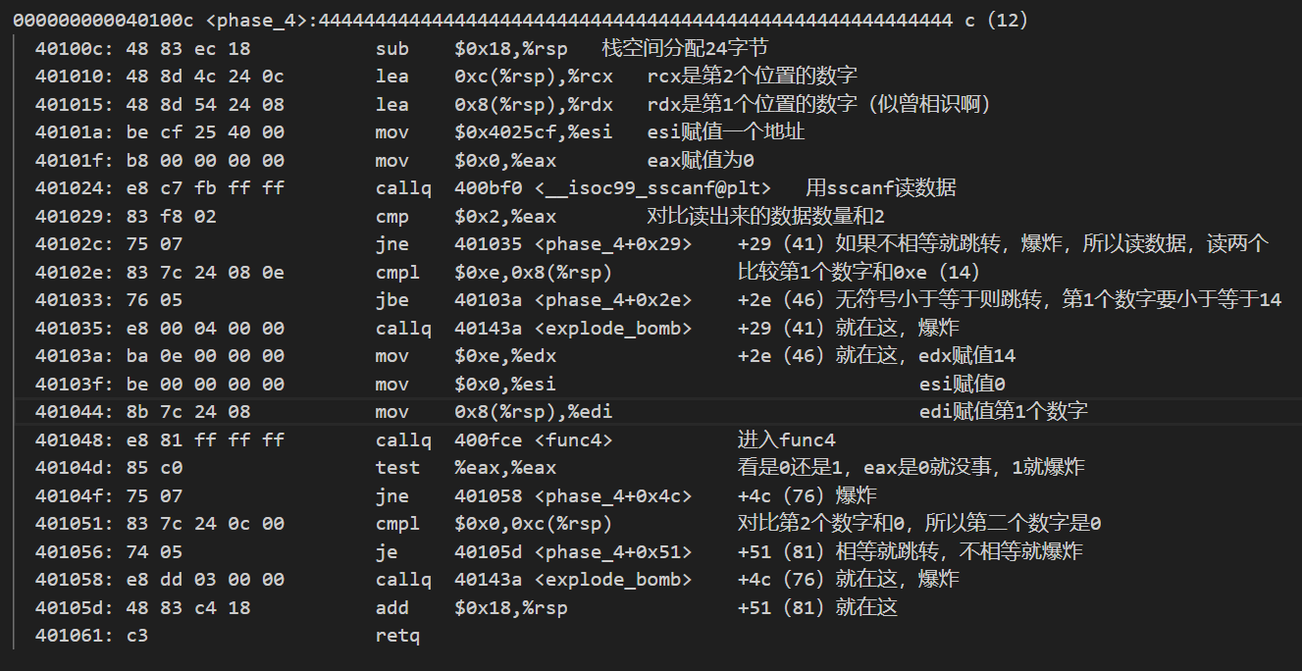
读源码仔细看就能发现，sscanf读入两个整数，然后第二个数字为0，但第一个数字只说了必须小于等于14，然后就进入func4递归了。
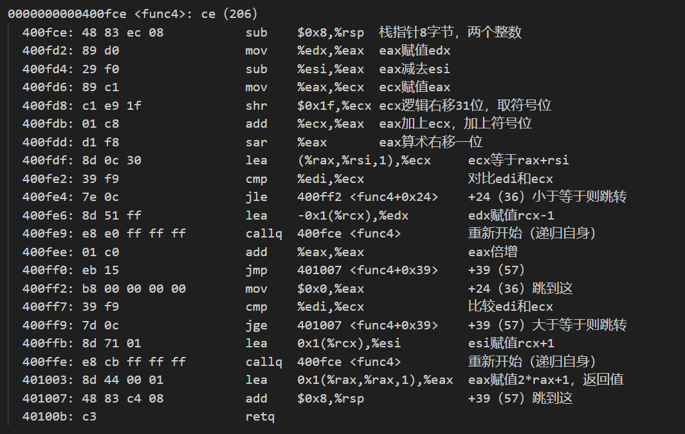
Func4的递归代码写的是真的长，我看了三个小时也没看懂，灵光乍现发现，通过0到14一共十五种可能我挨个试不就得了，最后确定了第一个数字是7.
答案为：7 0

PHASE_5
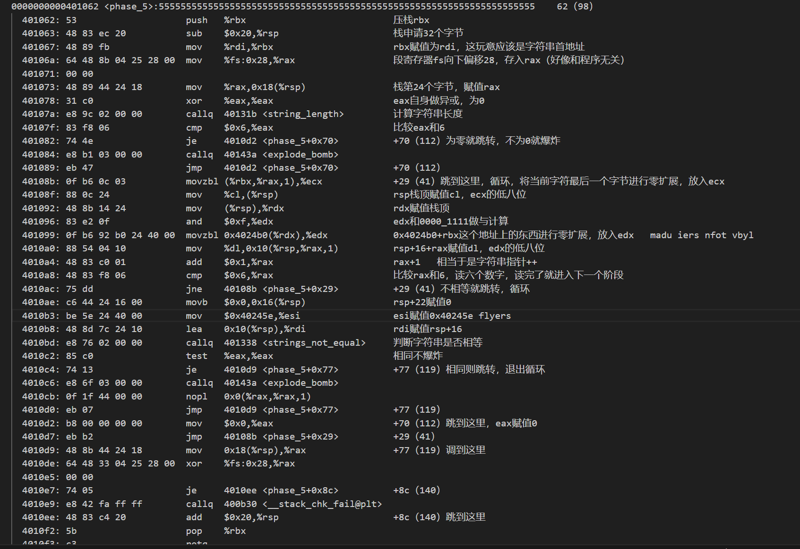
程序非常长，不过读起来还是比较轻松的，具体就是输入六个字符，对比字符串能不能对上，对不上就爆炸，对上了会通过，但是这个字符串很有讲究。首先通过4010b3的语句可以查出来需要我们对比的字符串在0x40245e的位置上，用gdb一查就能查出来。
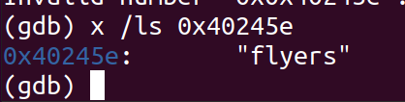
然后就有意思了，中间经过了一层movzbl是零扩展的意思，把字符串读进来用的是64位寄存器，现在要用8位扩展，仔细一看竟然还经过了一层&运算，和0xf即00001111，这样任何数字都会被翻译成0-15之间的整数。
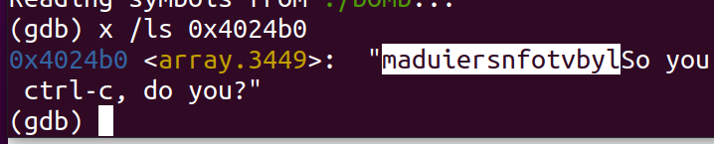
仔细观察程序还能发现一个字符串的位置0x4024b0，这就是密码需要的字符串，我们输入的六个字符本质上是偏移量，通过争取的偏移量定位到密码。
因为密码需要的是flyers，对应位置是9 15 14 5 6 7（9fe567），但我们输入的只能是ascii码，甚至前面几位都不能用，所以得看字符表哪几个好使。
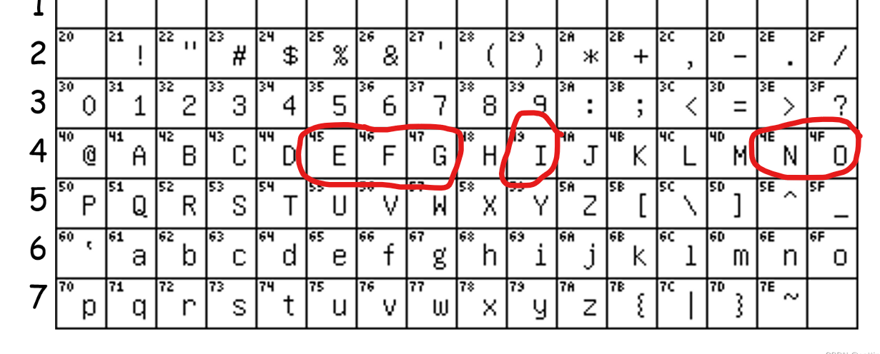
如果我们使用第7位即0100xxxx的话，就可以确定到0x4?的ASCII码，对应过来就是49 4f 4e 45 46 47，也就是IONEFG.
故答案为：IONEFG（解法还有非常多种）

PHASE_6

代码很长一步一步来，第一轮是大小检测，一个超级嵌套循环，每一个数字经过一次sub 1之后要小于等于5，所以必须是6及以内才行，并且循环检测，所以这一轮下来，咱们需要输入的是654321.

这一轮是数据处理，把每一个数字都用7减了。

难度上来了，这一套是链表，里面的偏移量就是索引，每次循环的时候按照一个逻辑取数，然后走链表。

最后一步就是数据清洗，按照索引顺序重排节点。
答案为：4 3 2 1 6 5

隐藏关太难了要死，所以没做。

- 实验总结及心得体会

这实验非常考验耐心，研究不清楚的部分很难啃，但通过了就也没啥事，并且帮我复习了qlwb字节码，并且在gdb调试的时候亲眼看见了大端序小端序的区别，并且深刻体会了c语言的强大，控制流语句在汇编翻译之后竟然以这种方式呈现，还有栈空间的保存和释放，非常精妙，一环套一环，很有收获。

